Piekļuves darbs: “Splice&Dice” spēles izstrādājums

**Saturs:**

1. Problēmas izpēte un analīze 3

Izpētes metode un problēmas analīze 3

Spēles noteikumi 3

2. Programmatūras prasību specifikācija 3

Mērķauditorija 3

Programmatūras apraksts 3

Darbošanās diagramma 4

Datubāzes diagramma 4

Programmas izskata skice 5

Sistēmas prasības 6

3. Programmatūras izstrādes plāns 6

4. Programmatūras testēšana 6

5. Lietotāja ceļvedis 7

6. Licence 7

7. Programmatūras kods (pielikums) 7

# Problēmas izpēte un analīze

## Izpētes metode un problēmas analīze

Informācija par programmas izstrādājumu ir iegūta no intervijas. Problēma ir galda spēles “Sešinieks” digitāla adaptācija.

## Spēles noteikumi

* Spēlē piedalās 2-6 spēlētāji (jādod iespēja izvēlēties spēlētāju skaitu);
* Katram spēlētājam sākotnēji ir 4 kauliņi;
* Spēles laukums sastāv no skaitļiem 1-6 (skatīt pielikumā);
* Spēlētāji secīgi veic savu gājienu:
* Spēlētājs uzmet metamo kauliņu;
* Spēlētājs vienu no saviem spēles kauliņiem novieto uz spēles laukuma cipara, kas atbilst uzmestajam:
  + Ja uz konkrētā cipara kauliņu nav, spēlētājs drīkst nolikt savu;
  + Ja uz cipara jau ir pretinieka kauliņš, spēlētājs to paceļ, atdot pretiniekam un liek tā vietā savu;
  + Ja uz cipara jau ir savs kauliņš, spēlētājs zaudē savu gājienu
* Spēles mērķis ir atbrīvoties no visiem saviem kauliņiem - uzvar spēlētājs, kuram pirmajam vairs nav neviena kauliņa.

# Programmatūras prasību specifikācija

## Mērķauditorija

Visi, kas grib uzspēlēt spēle ar draugiem / ģimeni, bet tā kā spēlē nav tik daudz iespējas taktiski uzspēlēt, tad mērķauditorijā ir vairāk bērni sākot no 6 līdz 12 gada vecuma.

## Programmatūras apraksts

Programma ir galda spēle “Sešinieks” digitāla adaptācija ar spēles vēstures saglabāšanu.

Programma piedāvā iespēju uzspēlēt spēli ar dažādu spēlētāju skaitu (no 2 līdz 6). Rezultātu programma saglāba datubāzē. Programma ārpus spēles dod iespēju nolasīt visus spēles rezultātus vienā tabulā. Visi dati datubāze glabājas šifrētā veidā aizsardzības dēļ.

## Darbošanās diagramma

Ilustrācija 2: apzīmējumu skaidrojums

Ilustrācija 1: darbošanās diagramma

## Datubāzes diagramma

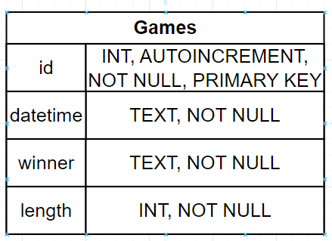

Ilustrācija 3: datubāzes "games" tabula diagramma

Datubāze būs sastāva no 1 tabula “Games” ar visu spēlēs informāciju. Katra lodziņa aprakstīti, kādi dati tiek izmantoti / saglabātie. Visos lodziņos, izņemot “id”, dati būs šifrēti, tātad tie izmantos citu dati tipu (TEXT). Taču atšifrēta veidā dati izmantos to tipu, kuru tie izmanto diagrammā.

## Programmas izskata skice

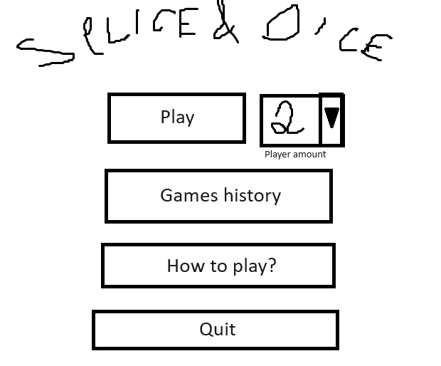

Ilustrācija 4: galvenās izvēlnes skice

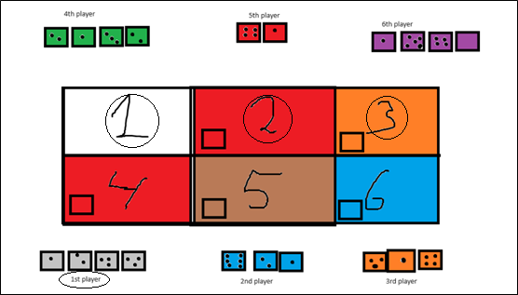

Ilustrācija 5: spēles loga skice

## Sistēmas prasības

Funkcionālās prasības

1. Spēles darbošanās pēc spēles noteikumiem un ar jebkuru spēlētāju skaitu diapazonā no 2 līdz 6 spēlētajiem ieskaitot.
2. Spēles vēsture pievienošana, saglabāšanā un lasīšana izmantojot datubāzi.
3. Datiem datubāzē jābūt šifrētiem aizsardzības dēļ.

Nefunkcionālās prasības

1. Saskarsmes videi jābūt angļu valoda.
2. Sistēmai jābūt uzrakstītam izmantojot “Godot Engine” spēles dzinēju.
3. Šifrēšanā un kodēšana jāizmanto šos algoritmus:
   1. SHA256
   2. Base64

# Programmatūras izstrādes plāns

1. Izveidot spēles algoritmu uz dažādu spēlētāju skaitu.

* Uzzīmēt dizainu
* Salikt spēles laukumu
* Uzrakstīt spēles kodu
* Uzrakstīt kodu statusa paradīšanai

1. Izveidot galveno izvēlne un visas pogas.

* Uzzīmēt dizainu
* Uzrakstīt pogu “Play” un dropmenu “player amount”
* Uzrakstīt citas pogas: “How to play?”, “Games history”, “Quit”

1. Izveidot datubāzi, un pievienot to pie programmatūras.

* Izveidot datubāzi un pievienot tabulu “Games”
* Pievienot iespēju lasīt datus “Games History” logā
* Pievienot iespēju pievienot datus spēles beigā.
* Pievienot iespēju uzvarētājam rakstīt savu vārdu

1. Padarīt testēšanu.

* Notestēt spēlēšanu
* Notestēt datubāzes darbības

1. Programmatūra ir izveidota.

# Programmatūras testēšana

* Make a matrix for each amount of player to test if every player can win
* Make a test for any winner player name (it must be set to default if nothing provided)
* Make a test for games history viewing

# Lietotāja ceļvedis

* Screenshots

# Licence

Licence es salīdzināju un izvēlējos saitē: <https://choosealicense.com/licenses/>

Pēc salīdzinājuma un analīzes es izvēlējos [GNU GPLv3](https://choosealicense.com/licenses/gpl-3.0/), jo šajā licence likt izmantot to pašu licence produktā modificēšana. Tas garantē, ka programmatūras kods palikt atvērts visiem citiem lietotājam.

# Programmatūras kods (pielikums)

Viss programmatūras kods, ka arī licence atrodas šajā saitē: <https://github.com/TrueHopolok/Splice-Dice>